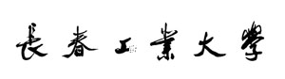


Changchun University of Technology

证 明

姓名: ，性别： ， 年 月 日出生，学号：
。于 年9月考入长春工业大学 学院 专业 班本（专）科学习，学制 年,现为我校在籍学生。如该生按规定完成学业，将于 年 6 月毕业。
特此证明。

长春工业大学
年 月 日

地址：长春市延安大路2055号 办公电话：0431-85717106

